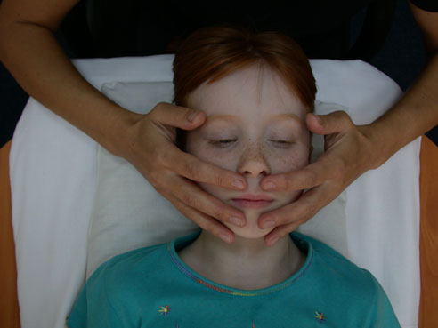
Важный период в развитии ребенка это — появление первых лепетных слов, затем фраз. Сознательные родители обращают внимание на речь ребенка: они запоминают первые слова; ведут блокнотик новых слов.
Что такое логопедический массаж и чем он полезен?

Есть слова которые, доставляют удовольствия родителям, они даже не пытаются исправлять звукопроизношение, в какой- то мере, говорят родители – это забавно, пусть ребенок еще побудет маленьким, сяпка — шапка; буболка — футболка; боботик — животик и тд. Но, тем не менее, опасность заключается в том, что мышцы языка, губ, неба, щек развиваются так же, как и во всем теле малыша, они так же требуют тренировки, им нужен нормальный тонус.
Для формирования правильной артикуляционной позы языка и развития различных групп мышц, необходимы артикуляционные упражнения, логопедический массаж.
Основные цели массажа:
- нормализация мышечного тонуса общей, мимической, артикуляционной мускулатуры;
- уменьшение проявления парезов и параличей мышц артикуляционного аппарата;
- снижение патологических двигательных проявлений мышц речевого аппарата (синкенизии, гиперкенезы, судороги);
- увеличение объёма и амплитуды движений языка; формирование произвольных, координированных движений органов артикуляции.
При помощи логопедического массажа можно добиться поразительных успехов в лечении таких речевых нарушений, как дизартрия, дислалия, алалия, ринолалия, заикание, нарушения голоса.
При преодолении артикуляторных нарушений логопедический массаж проводится наряду с пассивной, пассивно-активной и активной артикуляционной гимнастикой.
Приемы логопедического массажа
Выбор приемов массажа зависит от состояния мышечного тонуса, двигательных возможностей и патологической симптоматики.
При пониженном тонусе речевой мускулатуры используются следующие приемы:
поглаживание, растирание, разминание, сильная вибрация, поколачивание.
При повышенном тонусе (спастическом состоянии мышц) используется в основном
поглаживание и легкая вибрация.

Изолированно отдельные приемы в практике массажа обычно не применяются, а используются, как правило, комплексы приемов. Массаж часто сочетается с приемами пассивной или активной гимнастики, самомассажем.
Очень важно, чтобы логопедический массаж осуществлял логопед или дефектолог, который владеет техникой данного вида массажа и знающий анатомию и физиологию мышц, обеспечивающих речевую деятельность, а также причины и пути развития речевых нарушений.
Смирнова И.В. владеет и применяет на практике в процессе индивидуальных занятий логопедический массаж.
Элементы массажа могут выполняться родителями.

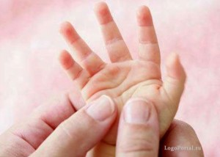
Простые и доступные рекомендации логопеда для родителей
Уважаемые родители!
Кончики пальцев – второй ум. Это доказывали еще античные мыслители (великий философ Кант писал, что кисть — это наружная выпуклость головного мозга).
Развитие речи ребенка зависит от развитости движений пальцев рук. Массирование рук улучшает кровообращения всего тела, способствует расслаблению, поднимает настроение и возвращает уравновешенность. Помогает восстановлению многих функций организма.
На ладонях ребенка есть зоны, которые связанны с внутренними органами и разными частями мозга. Образно можно выразиться так: руки – это человек в миниатюре.
Массаж плодотворно влияет на здоровье детей, так же с речевыми отклонениями. Наверняка родители знают, что нужно тренировать активность рук малыша.
Для этого существуют разные развивающие игры для детей:
- Лепка из пластилина,
- конструктор, лего,
- аппликации из бумаги,
- работа с красками
- игры со шнуровкой, прищепками и др.

Такие творческие занятия способствуют не только творческому развитию личности ребенка, но очень эффективны для речевого развития малыша.
Уделять массажу хотя бы 5 -10 минут нужно обязательно каждый день, тогда развитие речи будет идти быстрее.
Чтобы массаж доставлял лишь пользу, а не вред здоровью, и не было никаких негативных последствий, необходимо знать правила проведения массажа.
Массажирование рук включает в себя влияния на проекционные точки с помощью движений, таких как:
- Разминание – движения, действующие только на мышцы.
- Пощипывание — прием массажа, при котором кожа человека захватывается между пальцами рук.
- Поглаживание – когда рука скользит по коже и сглаживает морщины.
- Вибрация — по массируемому участку передаются колебания с различной скоростью.
Завершаем массаж всегда нежным поглаживанием.
НАШИ ПОМОЩНИКИ!
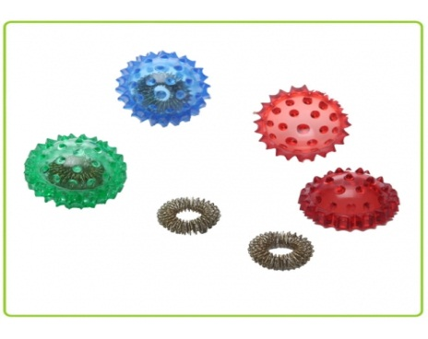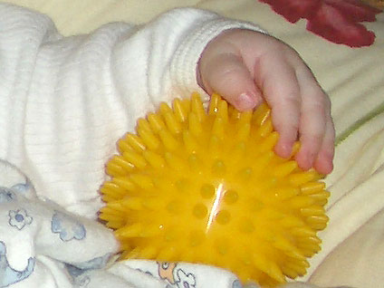

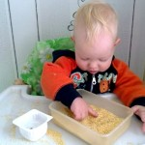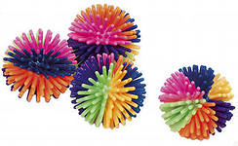

Консультацию подготовила:
учитель – логопед Смирнова И.В.
НДОУ Детский сад «Кроха»

Добро пожаловать на занятия!!!

